Niveau:CP |  | Nom et Prénom
Matière: SVT |  | ...........................................................
Professeur: Khouloud | Évaluation | Note: /10

1/ Ecris A dans la case de l’enfant qui saute , B dans la case de l’enfant qui court , C dans la case de l’enfant qui reste immobile et D dans la case de l’enfant qui marche :
2 pts
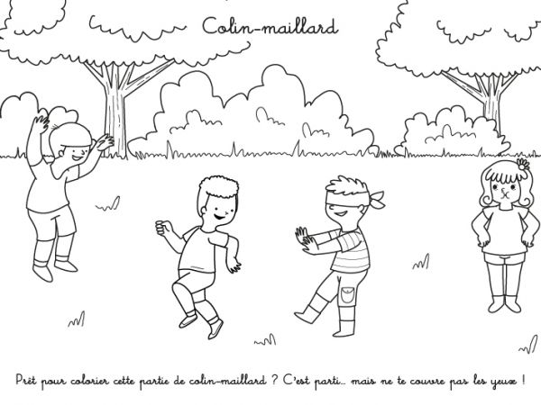

…….
…….
…….
…….

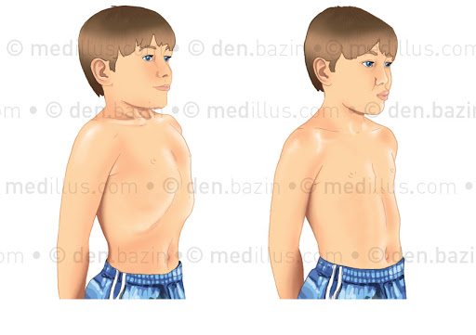
2 / Complète avec : l’inspiration , l’expiration , sort, entre , les poumons
2.5pts

………………… se gonflent, l’air ………………c’est ……………………
……………….......se dégonflent, l’air ………………c’est …………………...

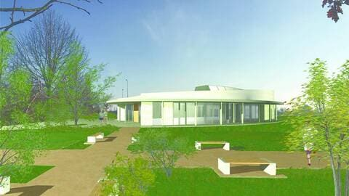
3/ Entoure les dessins si l’air polluée et barre les dessins si l’air propre :
2ptss
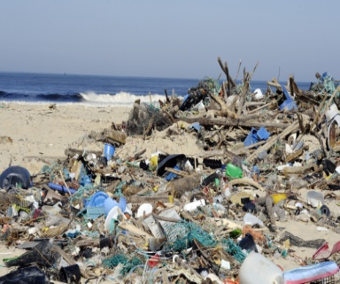
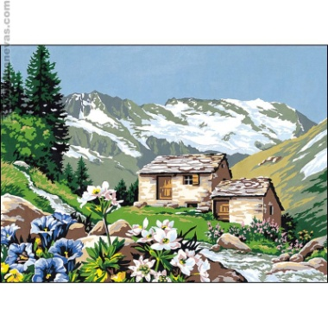
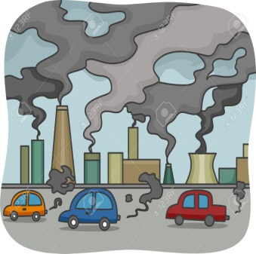
4 /Ecris dans les carreaux le chiffre 1 pour enfant , le chiffre 2 pour adolescent , le chiffre 3 pour adulte et le chiffre 4 pour personne âgée.
2ptss

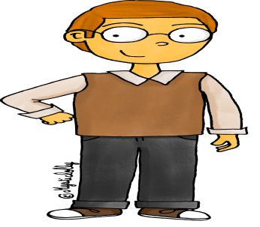

0.5pt
5/ Relie :
se nourrit normalement
se nourrit trop
se nourrit normalement

6/ Mets ∘ sous le dessin qui montre un comportement assurant la protection et × sous le dessin qui montre un comportement contre la protection de la santé:
1pt

